**Coopérer - exemples de questions simplifiées   
(pour réflexion avec/par des élèves)**

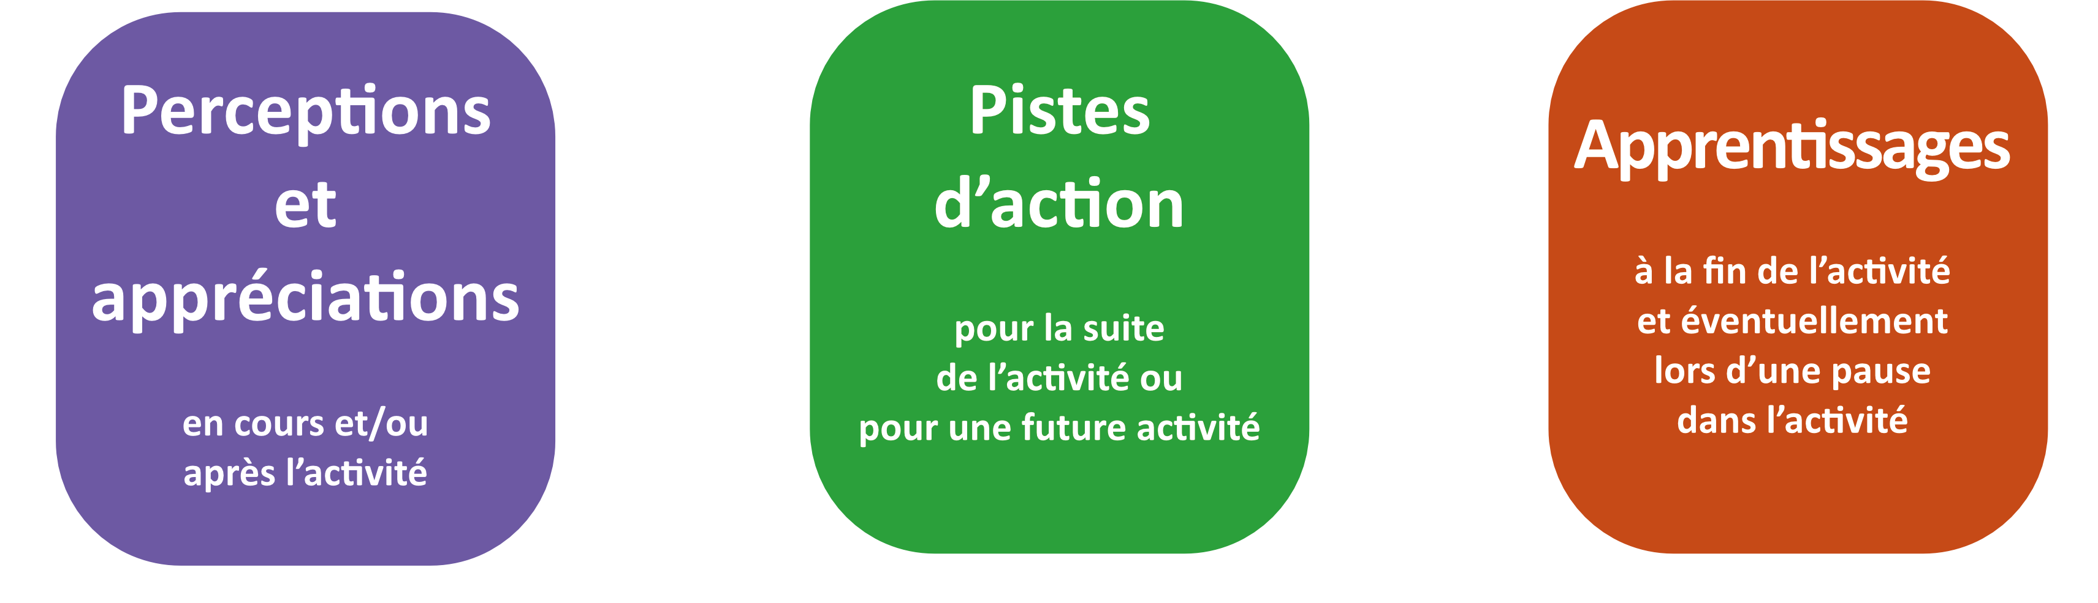

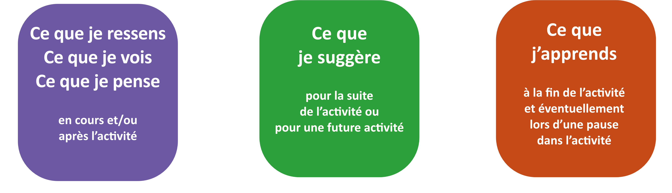

En lien avec chaque dimension / clé de coopération

S : Comment est-ce que chacun.e a compris ce que l’on avait à faire ensemble ?

O : Comment on s'est organisé ?

I : Comment est-ce que chacun.e a participé ?

R : Comment on a parlé ensemble ? Comment on s’est écouté ?

P : Quel résultat on a obtenu ? Comment cela correspond à ce qu’on espérait ?

E : Comment les consignes et le matériel reçus nous ont aidé ?

**cooperer.org**

Comment on s’y est pris pour travailler ensemble ?

Comment est-ce que chacun.e a compris ce que l’on avait à faire ensemble ?

Comment on a parlé ensemble ?

Comment on s’est écouté ?

Comment chacun.e  
a participé ?

Comment les consignes et le matériel reçus   
nous ont aidé ?

Quel résultat on a obtenu ?   
Comment cela correspond à ce qu’on espérait ?

**cooperer.org**

Comme j’explique le résultat qu’on a produit ?

A mon avis,   
ça a bien marché parce que…

**cooperer.org**

Comment est-ce que je me suis senti.e ?

A mon avis,   
ça n’a pas très bien marché parce que…

Qu’est-ce qui   
m’a plu ?  
  
Pourquoi ça m’a plu ?

Qu'est-ce qui n'a pas très bien marché ?

Qu’est-ce qui m’a  
déçu.e ?

Pourquoi ça m’a déçu.e ?

Qu'est-ce qui a   
bien marché ?

Qu'est-ce que j'ai observé dans notre façon de travailler ensemble ?

?

On réussirait mieux notre tâche si…

**cooperer.org**

Quelle serait la première chose à faire pour mieux réussir ?

Qu'est-ce qui   
pourrait rendre plus difficile le travail ensemble ?

Si on recommençait, je pense que l’on devrait…

Avec une baguette magique, qu'est-ce que je ferais pour que cela marche mieux ?

Qu'est-ce qui   
aiderait à mieux travailler ensemble ?

Qu’est-ce que j’ai appris sur les autres ?

Qu’est-ce que j’ai appris sur moi ?

Qu’est-ce que je sais faire de nouveau grâce au travail que l’on a fait ensemble ?

Qu'est-ce que j'ai appris sur le travail ensemble ?

Qu'est-ce que je sais bien faire pour travailler ensemble ?

Qu'est-ce qui me semble important   
pour bien travailler ensemble ?

Qu’est-ce que je sais maintenant mieux faire ?

Qu'est-ce que j'ai envie d’apprendre pour mieux travailler ensemble ?

**cooperer.org**